234. VI KHUẨN (Bacterium),
những vi sinh vật đơn bào có kích thước hiển vi và có mặt ở mọi nơi trên Trái đất, từ các lỗ thông hơi ở đáy biển sâu dưới bề mặt Trái đất cho đến hệ tiêu hóa của động vật và con người. Thuật ngữ “bacteria” là dạng số nhiều của từ Latin “bacterium” và được Latin hóa từ tiếng Hy Lạp βακτήριον (bakterion). Từ “bakterion” có nghĩa là “chiếc gậy nhỏ”, do các mẫu quan sát được đầu tiên đều có hình que.
VK thể hiện khả năng trao đổi chất rất đa dạng và có khả năng sử dụng các hợp chất hữu cơ và một số hợp chất vô cơ làm nguồn dinh dưỡng. Một số loài VK sống cộng sinh với thực vật hoặc động vật. Một số ít VK là tác nhân gây bệnh. VK là nhân tố sinh thái có lợi và các hoạt động trao đổi chất của chúng giúp duy trì sự sống cho các sinh vật ở bậc cao hơn. Một số VK được sử dụng rộng rãi trong sản xuất thực phẩm, hóa chất, kháng sinh, xử lý ô nhiễm môi trường, bảo vệ thực vật, ...
Tất cả các sinh vật sống trên Trái đất đều được tạo thành từ một trong hai loại tế bào cơ bản: tế bào nhân chuẩn hoặc tế bào nhân sơ. VK chưa có nhân tế bào và thiếu các bào quan được bao bọc bởi màng, do đó được xếp vào nhóm các sinh vật nhân sơ (x. Hình 1). Năm 1990, dựa trên phân tích trình tự gen ARN ribosome, nhà vi sinh vật học người Mỹ Carl Woese đã tiên phong thay đổi hệ thống phân loại bằng cách xếp tất cả các sinh vật vào ba lãnh giới (domain) gồm Eukarya, Bacteria (còn được gọi là Eubacteria) và Archaea (còn được gọi là Archaebacteria) để phản ánh ba nhánh của tiến hóa. Các sinh vật nhân sơ được chia thành VK (Bacteria) và cổ khuẩn (Archaea). VK và cổ khuẩn giống nhau là đều không có các nội bào quan được bao bọc bởi màng (như ti thể, lưới nội chất, phức hệ Golgi, ...) và ADN có dạng vòng. Tuy nhiên, chúng khác biệt nhau về đặc điểm di truyền và đặc tính sinh lý sinh hóa.
VK có mức độ đa dạng rất cao về kích thước, hình dạng, môi trường sống, và trao đổi chất. Các VK riêng lẻ có thể có một trong ba hình dạng cơ bản gồm hình cầu (coccus), hình que (bacillus) hoặc hình cong (phẩy khuẩn, xoắn khuẩn) (x. Hình 2). Các VK không tách khỏi nhau sau khi phân chia tế bào sẽ tạo thành các cụm tế bào đặc trưng giúp nhận dạng chúng. Vd., một số cầu khuẩn được tìm thấy chủ yếu theo cặp, như phế cầu khuẩn Streptococcus pneumoniae gây viêm phổi, hay Neisseria gonorrhoeae - một loại cầu khuẩn gây bệnh lậu lây truyền qua đường tình dục. Hầu hết các liên cầu khuẩn Streptococcus đều có dạng giống như một chuỗi hạt, trong khi tụ cầu khuẩn Staphylococcus hình thành các đám tế bào ngẫu nhiên (tên “tụ cầu” có nguồn gốc từ staphyle trong tiếng Hy Lạp, có nghĩa là “chùm nho”). Ngoài ra, một số VK có dạng hình vuông hoặc hình khối. Trực khuẩn hình que thường tồn tại đơn lẻ, nhưng một số loài tạo thành chuỗi dài. Một số trực khuẩn có đầu nhọn, trong khi những trực khuẩn khác có đầu hình vuông và một số có dạng hình que uốn cong giống dấu phẩy. Những dạng que uốn cong này thường được gọi là phẩy khuẩn, như Vibrio cholerae - VK gây bệnh tả.
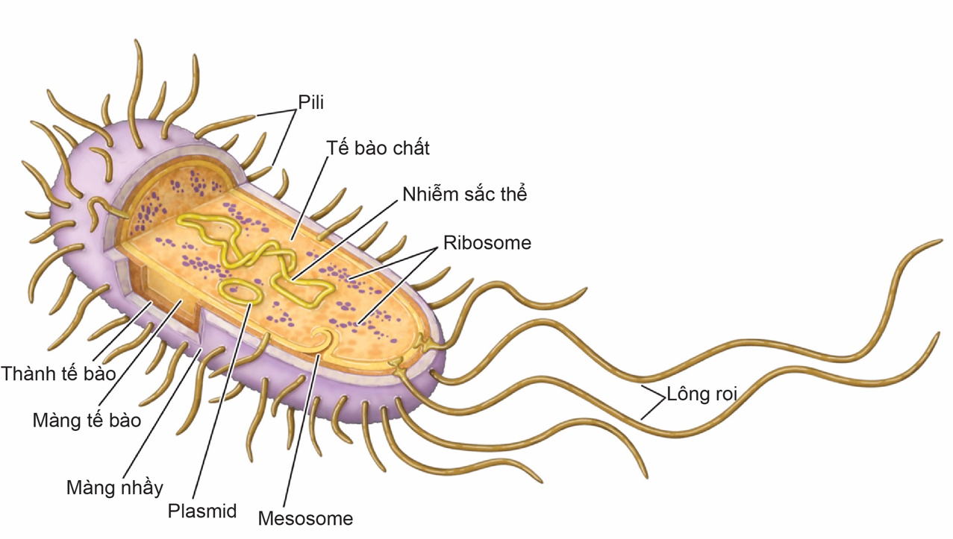
Hình 1. Cấu trúc chung của tế bào vi khuẩn [2]
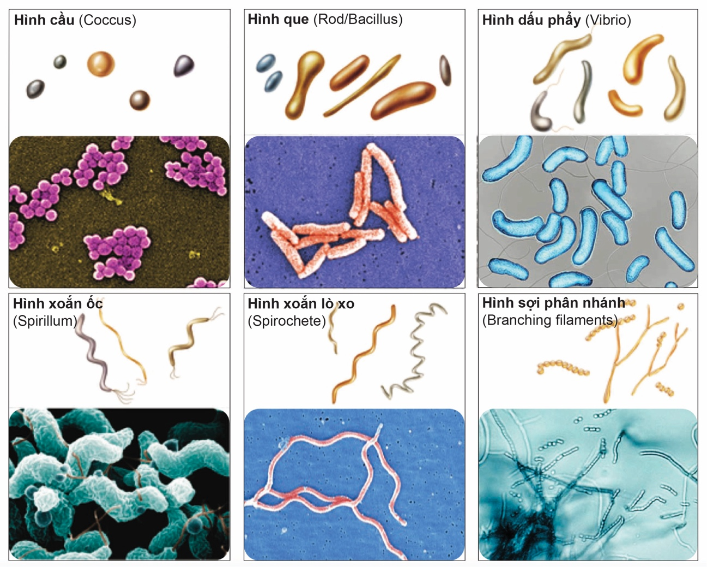
Hình 2. Sự đa dạng về hình thái tế bào ở vi khuẩn [4]
VK là những thực thể sống nhỏ nhất. Một loại VK, vd. trực khuẩn Escherichia coli, có kích thước trung bình dài khoảng 2 micromet (μm; phần triệu mét) và đường kính 0,5 μm, hay các tế bào hình cầu của Staphylococcus aureus có đường kính đến 1 μm. Một số loại VK thậm chí còn nhỏ hơn, chẳng hạn như Mycoplasma pneumoniae có chiều rộng từ 0,1 đến 0,25 μm và chiều dài khoảng 1 đến 1,5 μm. Bordetella pertussis hình que, là tác nhân gây bệnh ho gà, có đường kính từ 0,2 đến 0,5 μm và chiều dài từ 0,5 đến 1 μm. Xoắn khuẩn Treponema pallidum, là tác nhân gây bệnh giang mai, đường kính trung bình chỉ từ 0,1 đến 0,2 μm nhưng dài từ 6 đến 15 μm. VK lam Synechococcus có đường kính trung bình khoảng 0,5 đến 1,6 μm. Một số VK tương đối lớn, chẳng hạn như Azotobacter, có đường kính từ 2 đến 5 μm. Các VK khổng lồ có thể nhìn thấy bằng mắt thường, chẳng hạn như Thiomargarita namibiensis, có đường kính trung bình 750 μm và Epulopiscium fishelsoni hình que, chiều dài từ 30 đến hơn 600 μm.
Nói chung, VK rất nhỏ nên sự hiện diện của chúng chỉ được nhận ra lần đầu tiên vào năm 1676 bởi nhà tự nhiên học người Hà Lan Antonie van Leeuwenhoek. Hiện nay, VK thường được kiểm tra dưới kính hiển vi quang học với độ phóng đại hơn 1.000 lần. Tuy nhiên, các chi tiết về cấu trúc bên trong của chúng chỉ có thể được quan sát với sự hỗ trợ của kính hiển vi điện tử. Trừ khi sử dụng kính hiển vi phản pha đặc biệt, VK thường phải được nhuộm bằng thuốc nhuộm màu để chúng nổi bật hơn khi quan sát. Một trong những phản ứng nhuộm hữu ích nhất đối với VK được gọi là nhuộm Gram, được phát triển vào năm 1884 bởi bác sĩ người Đan Mạch Hans Christian Gram. Phương pháp này dựa trên sự khác biệt về cấu trúc của thành tế bào VK. Thành tế bào VK được cấu tạo từ một đại phân tử gọi là peptidoglycan (hay murein). Ở VK Gram dương, peptidoglycan tạo thành một lớp dày như tấm lưới có thể giữ lại màu xanh lam của thuốc nhuộm bên trong tế bào. Ngược lại, ở VK Gram âm, lớp peptidoglycan rất mỏng (độ dày chỉ khoảng một hoặc hai phân tử) và thuốc nhuộm màu xanh tím dễ bị trôi ra khỏi tế bào khi rửa bằng cồn. Peptidoglycan chỉ có ở thành tế bào của VK (ngoại trừ những VK không có thành tế bào, như Mycoplasma) và không có ở thành tế bào của cổ khuẩn.
TRẦN VĂN TUẤN
Tài liệu tham khảo
- Llinos G. Harris, Microbial Cell Structure and Organization: Bacteria. Encyclopedia of Infection and Immunity, 2022, 345 - 362.
- Encyclopædia Britannica, Inc., 2021, https://www.britannica.com
- Prescott's Microbiology, 12th Edition, McGraw-Hill LLC, 2023.
- Talaro's Foundations in Microbiology: Basic Principles, 12th Edition, McGraw-Hill LLC, 2024.

